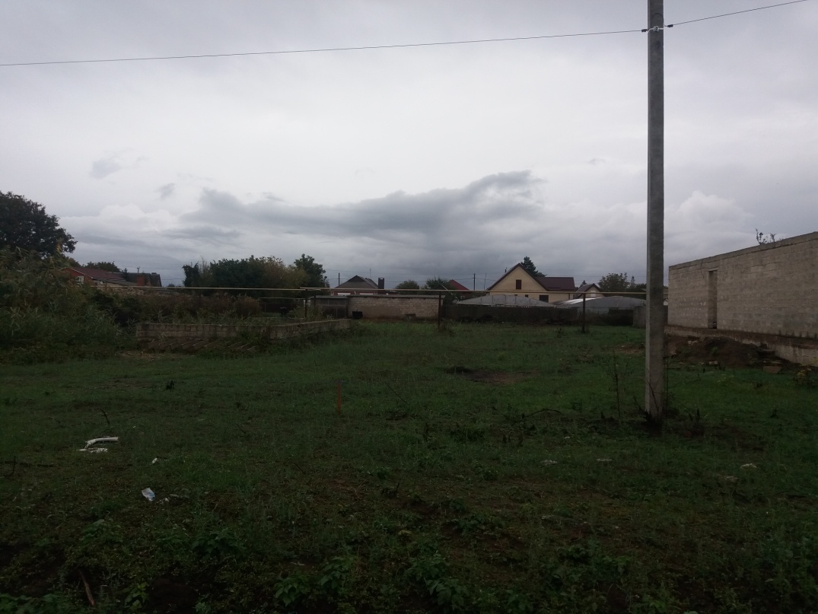
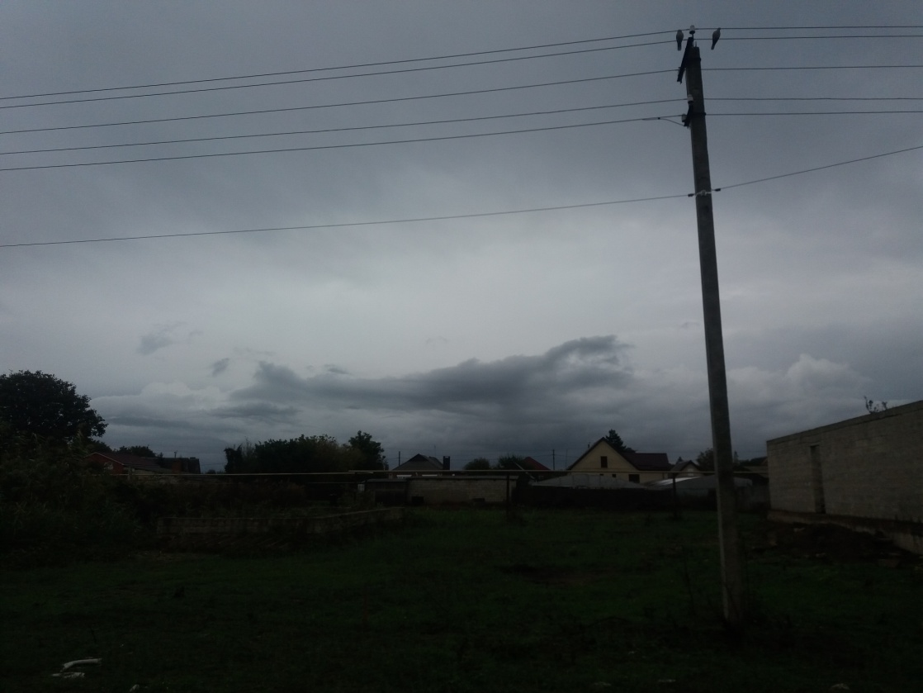

Обращение по обрезке деревьев под линией электропередач на соседнем земельном участке ул.Строительная, 11 выполнено 07.07.2020 года

